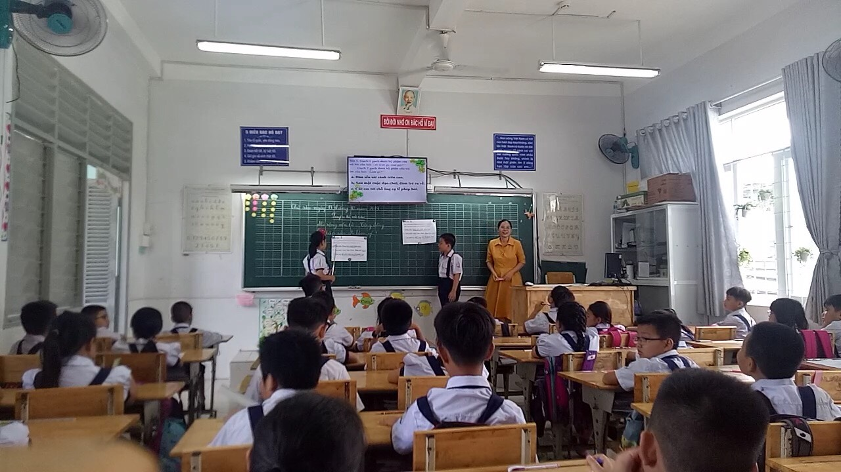**Ngày 18 tháng 10 năm 2019, được sự chỉ đạo của Ban Giám hiệu trường Tiểu học Lê Văn Thọ, cô Nguyễn Anh Phương đã thực hiện tiết dạy Mở rộng vốn từ: Cộng đồng. Ôn tập câu Ai làm gì?. Về tham dự tiết dạy có Ban Giám hiệu, giáo viên nhà trường cùng các bạn giáo sinh trong đoàn thực tập sư phạm**.

 Tiết dạy diễn ra nhẹ nhàng, giáo viên đã áp dụng phương pháp thảo luận nhóm kết hợp với trò chơi vào việc tổ chức các hoạt động học tập giúp các em học sinh hứng thú tích cực tìm tòi khám phá kiến thức mới, đem lại một tiết học sôi nổi, hiệu quả.

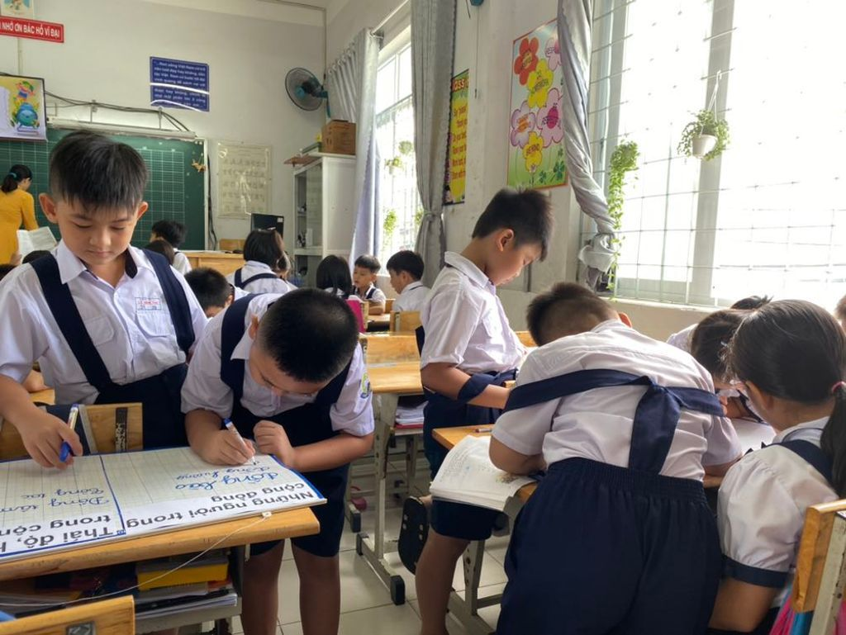

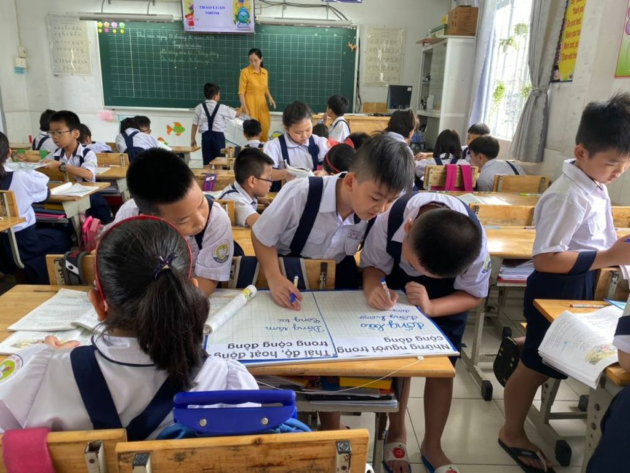Việc tổ chức lên tiết thường kỳ ở các khối lớp là cơ sở để Ban giám hiệu trường Tiểu học Lê Văn Thọ đánh giá trình độ của đội ngũ giáo viên giảng dạy. Đây là cơ hội để các giáo viên trao đổi kinh nghiệm, thống nhất phương pháp giảng dạy các môn học hiệu quả, góp phần từng bước nâng cao chất lượng giảng dạy các môn học, nhất là phân môn Luyện từ và câu.

Qua tiết dạy cũng là dịp giúp các bạn giáo sinh thực tập cùng học hỏi, chia sẻ, trao đổi kinh nghiệm đồng thời phát huy khả năng tự học tự sáng tạo của bản thân.